https://www.ozon.ru/cart
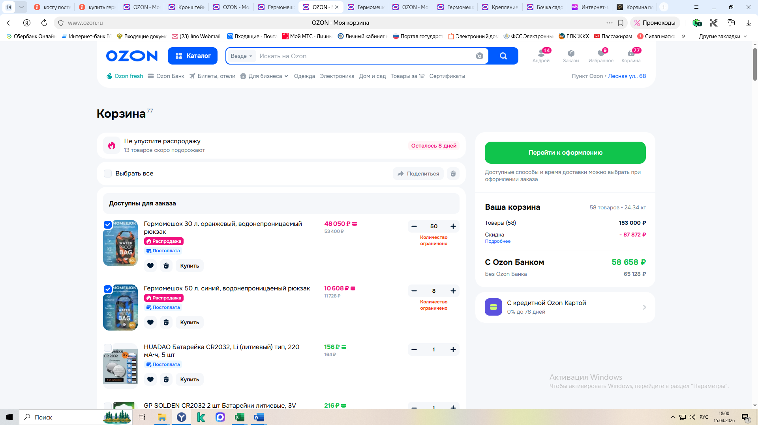

https://www.ozon.ru/product/germomeshok-50-l-siniy-vodonepronitsaemyy-ryukzak-1657779549/
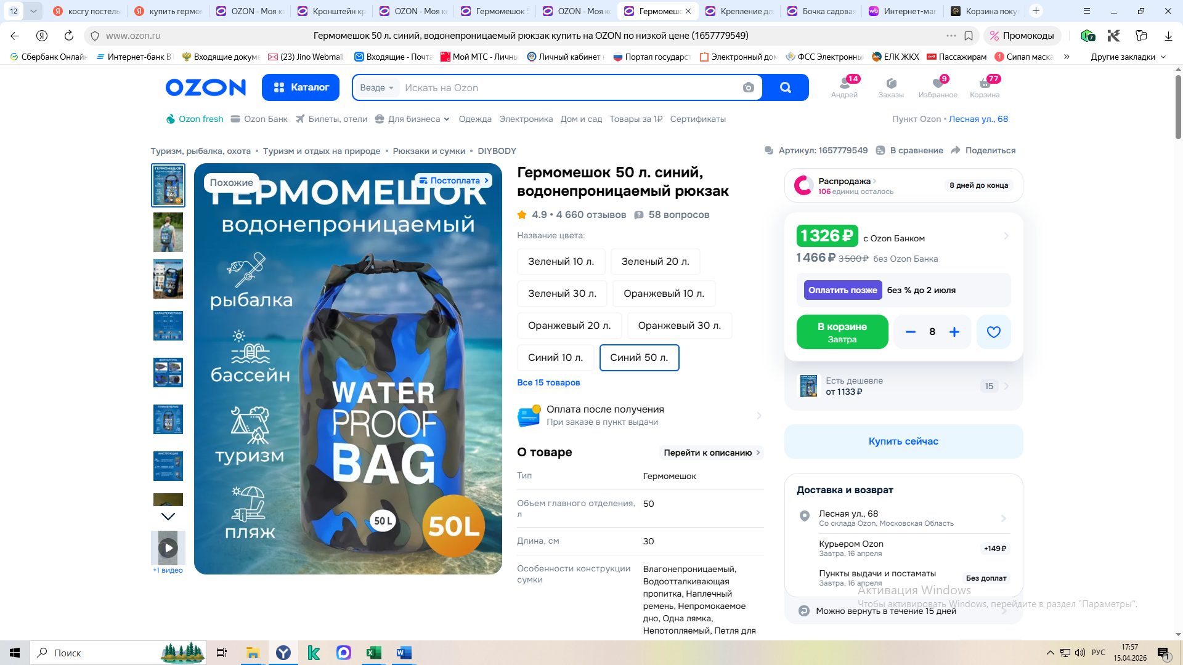

https://www.ozon.ru/product/germomeshok-30-l-oranzhevyy-vodonepronitsaemyy-ryukzak-1644785406/
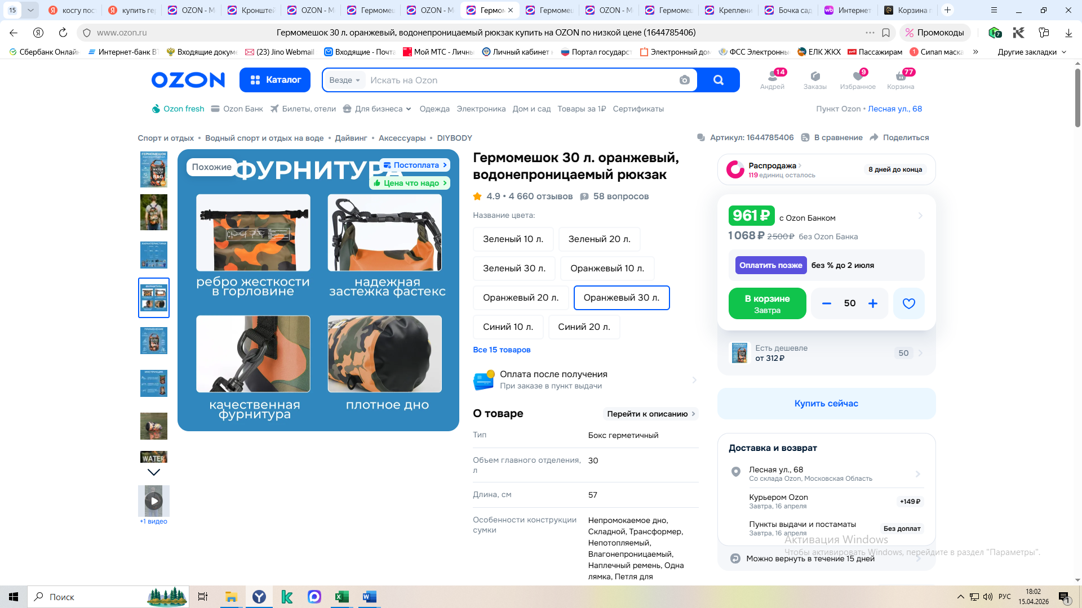

https://www.wildberries.ru/lk/basket?selectedTabId=main
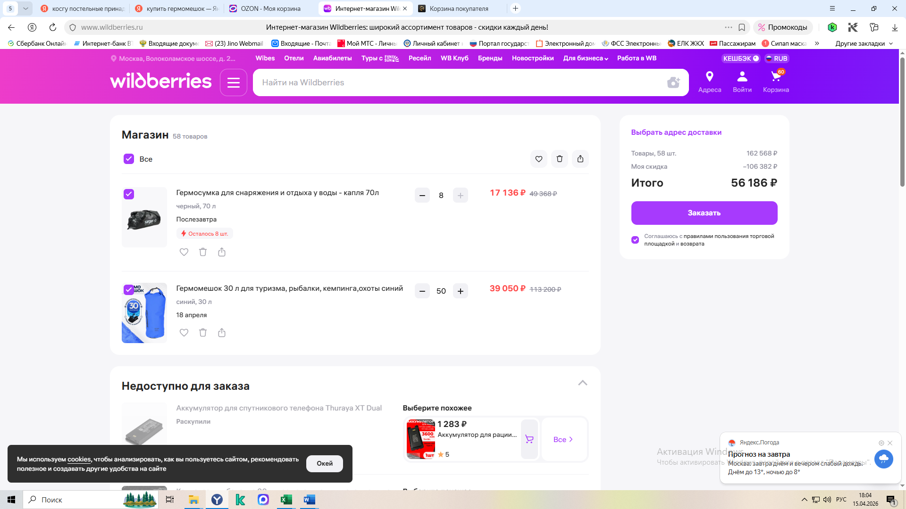

https://www.wildberries.ru/catalog/500259692/detail.aspx?size=695156653
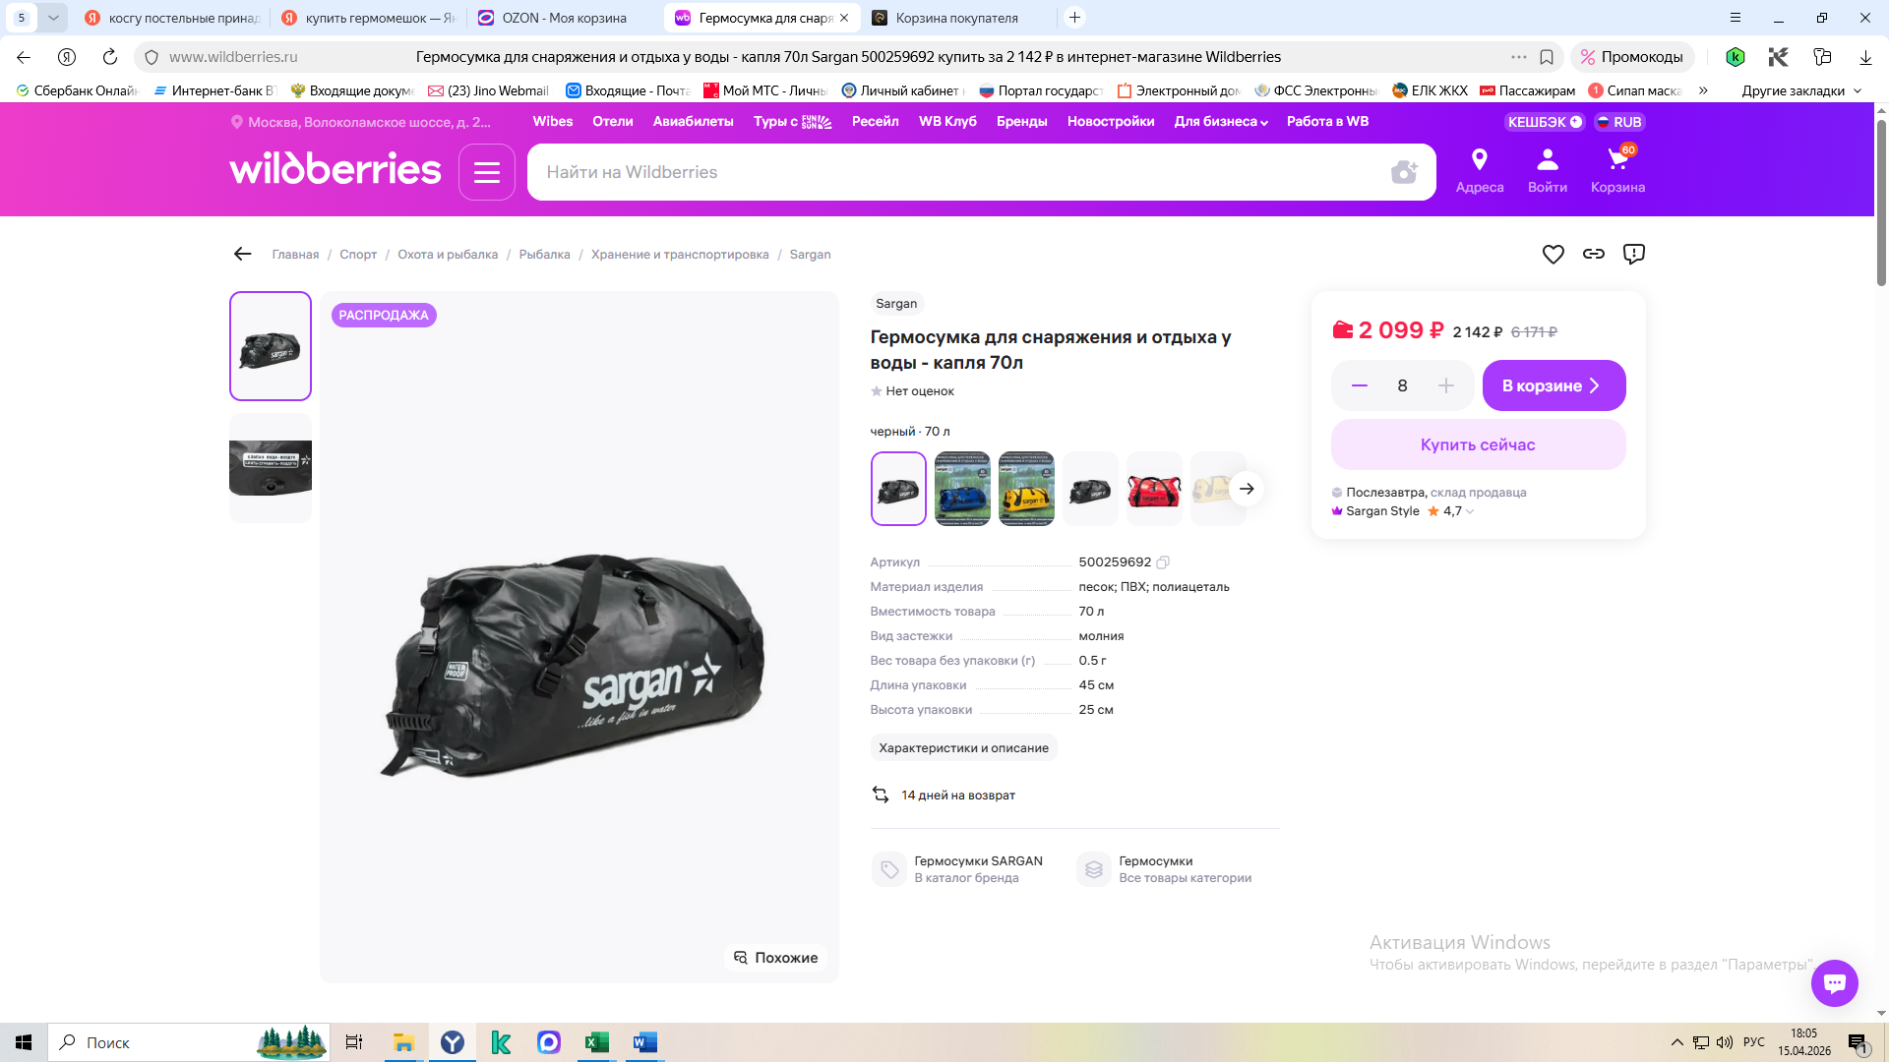

https://www.wildberries.ru/catalog/139819427/detail.aspx?size=237202600
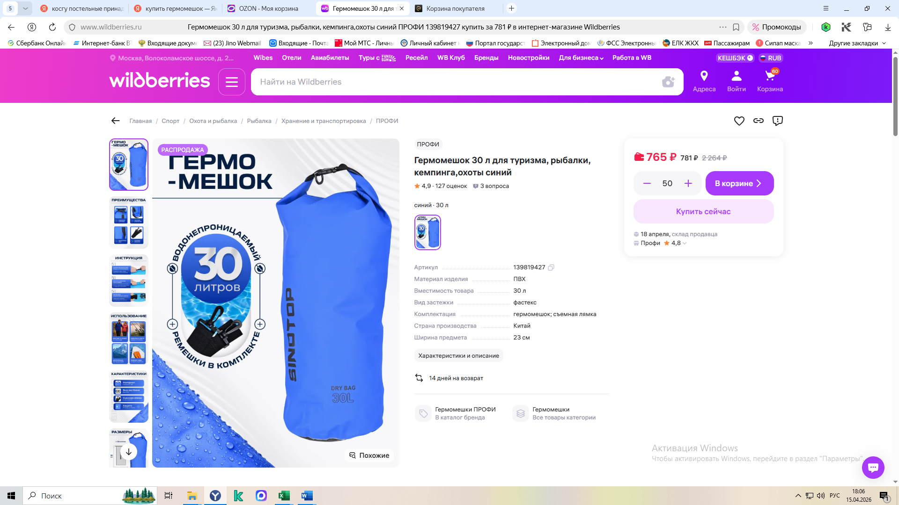

https://www.sima-land.ru/cabinet/cart/?per-page=20&sort=-created
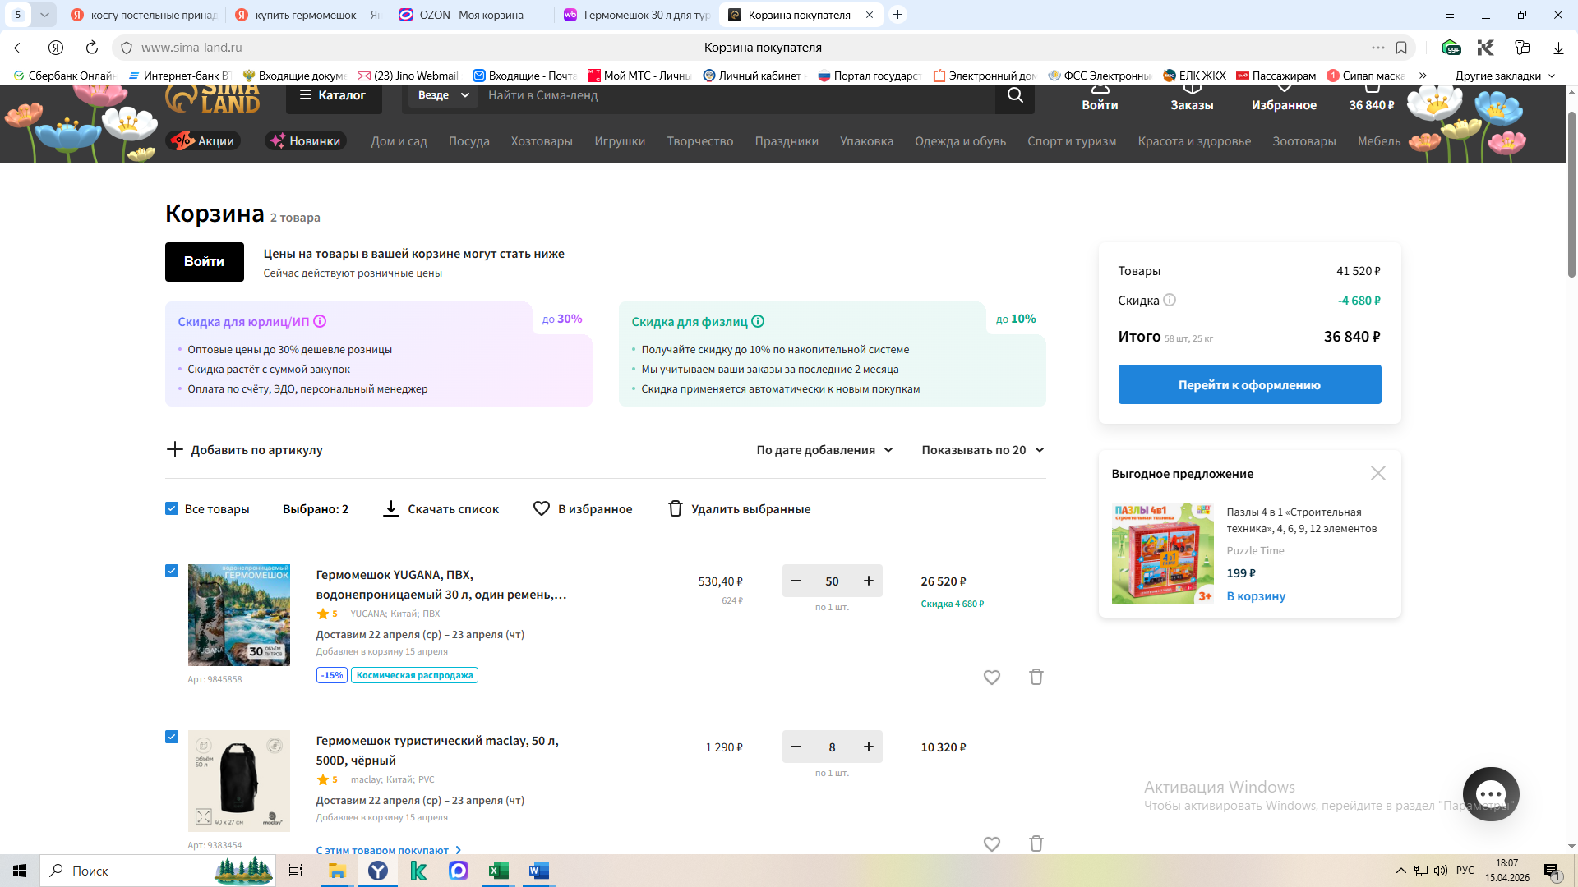

https://www.sima-land.ru/9845858/germomeshok-yugana-pvh-vodonepronicaemyy-30-l-odin-remen-kamuflyazh/
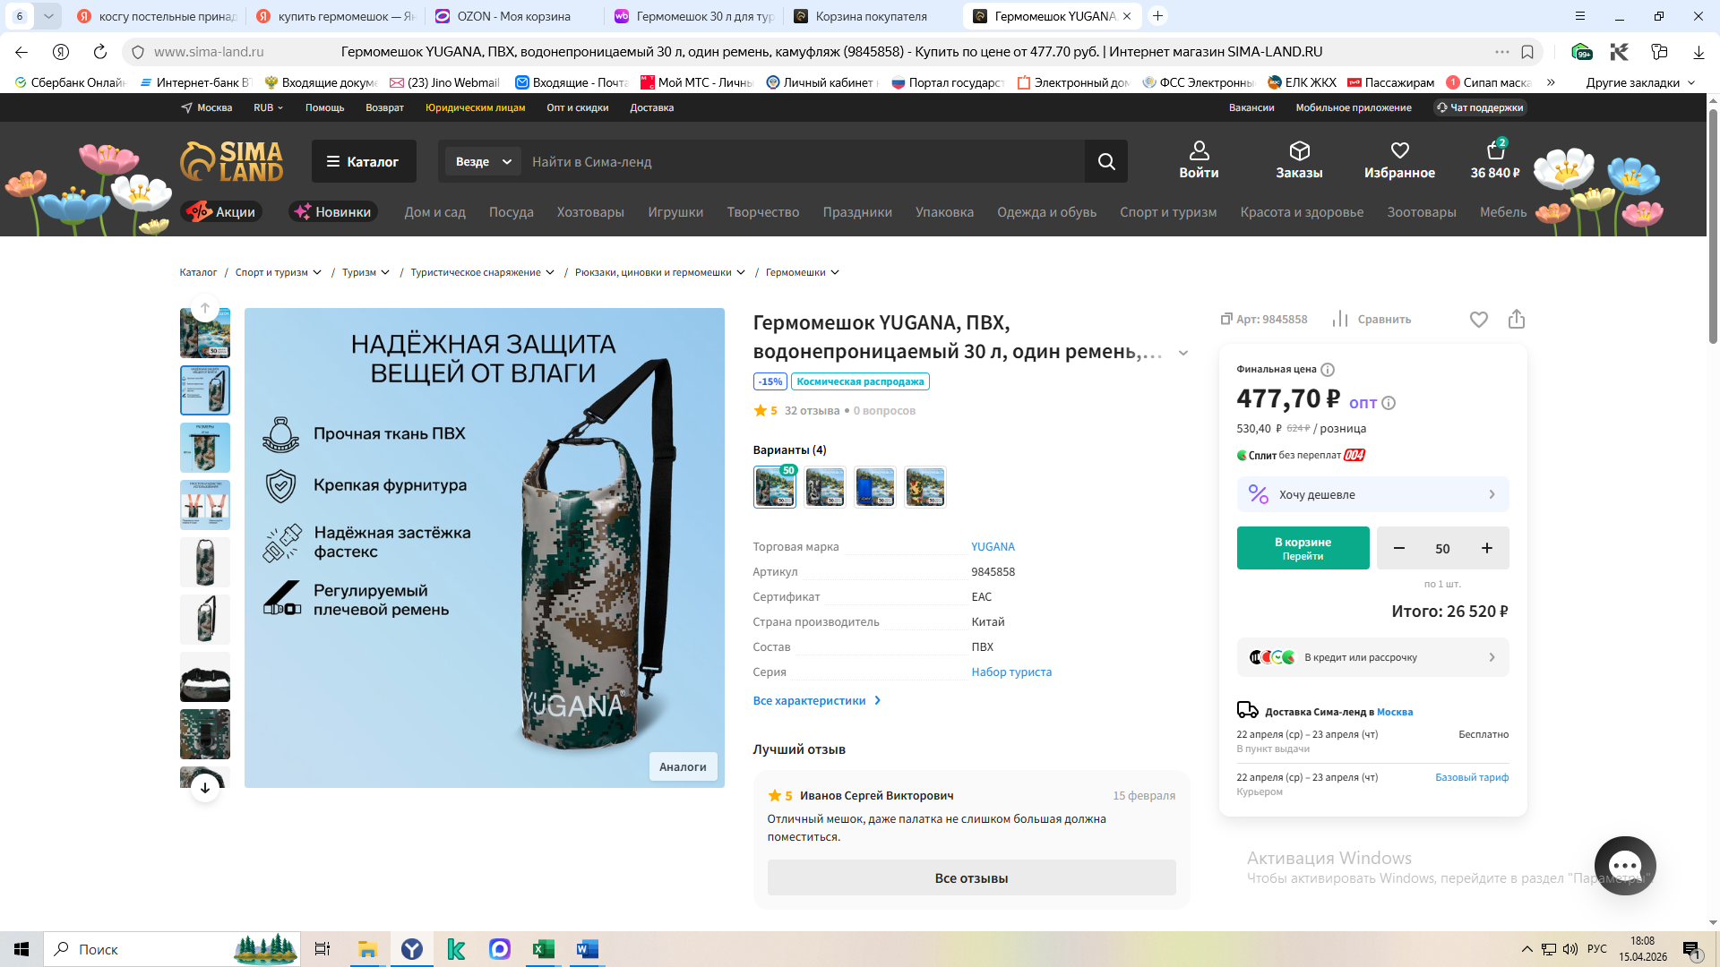

https://www.sima-land.ru/9383454/germomeshok-turisticheskiy-maclay-50-l-500d-chernyy/
